 | LEMBAR KERJA PRAKTIKUM  ALGORITMA DAN PEMROGRAMAN II  T.A. Genap 2025/2026 | Nilai | Paraf Dosen

A. Identitas
Topik : List in advance applications in Python
Kelas : 2C
Nama : Tri Whyu Pujianto
Tanggal Pengerjaan : 11-4-2026

B. Tujuan
1. Mahasiswa Mampu memahami Sorting dan operasi-operasi pada list dalam bahasa pemrograman python

C. Instruksi Pengerjaan
- Cobalah semua script python yang ada pada modul materi.
- Copy-paste script python pada box Code.
- SS Output dimulai dari path tempat file.py disimpan. Contoh:

D. Hasil Pengerjaan
- List Comprehensions
Code:
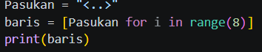
Output:
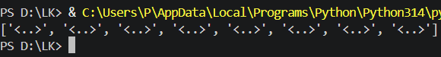
Jelaskan:
Disini isi dari pasukan adalah (<>) lalu pada variable baris bekerja seperti ini ulang sebanyak range(8) lalu setiap iterasi isi pasukan ke dalam list. I dipakai hanya untuk penghitungan loop

- Array 2 Dimensi
Code:
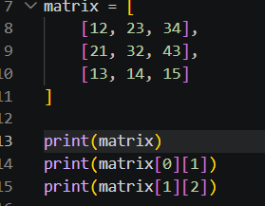
Output:
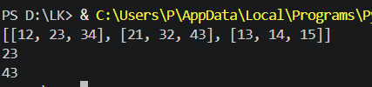
Jelaskan:
Array 2d adalah list didalam list contohnya seperti matriks yang saya buat di dalam
list ada list lagi dan kita juga bisa mengambil suatu nilai dari dalam list tersebut dengan code (matrix[row/baris][colomn/kolom])

- List Multidimensi
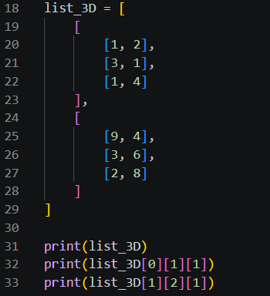
Output:
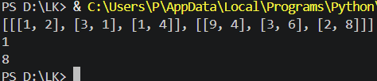
Jelaskan:
Masih sama seperti sebelumnya hanya saja di list multidimensi ini ada penambahan yaitu layer jika di 2d hanya ada baris dan colom maka di 3d ada layer, baris, dan colom

- Fungsi Berparameter
Code:
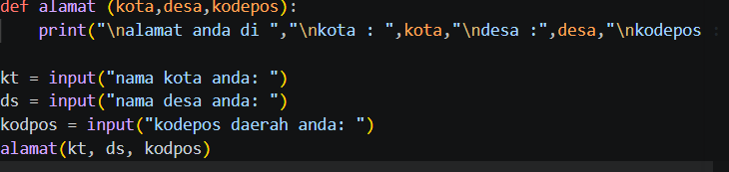
Output:
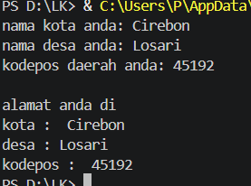
Jelaskan:
Ini adalah fungsi alamat yang memiliki 3 parameter yaitu (kota, desa, dan kodepos) Lalu isi dari fungsi alamat adalah print sebuah alamat. Lalu di kode selanjutnya program meminta input user yg di simpan pada masing” variable yang berbeda lalu pada kode terakhir nilai dari variable itu dimasukan pada fungsi alamat sesuai dengan parameternya kt -> kota, ds -> desa, dan kodpos -> kodepos

- Kuis 1
Code:

Output:
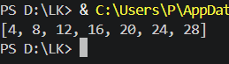
Jelaskan:
Disini dimuali pada pembuatan list terlebih dahulu yaitu for I in range(1, 11) atau 110 lalu if I % 2 == 0 untuk mengambil bilangan genapnya saja lalu setiap bilangan genap yg di ambil dikalikan 3 dan muculah list baru yang bisa dilihat pada output kode

- Kuis 2
Code:
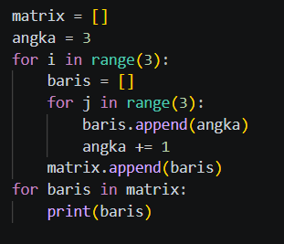
Output:
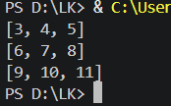
Jelaskan:
Disini saya membuat variable matrix untuk menyimpan hasil dari perulangan lalu variable angka untuk mengisi kolom pada list lalu saya memakai perulangan untuk mencetak baris dan kolom jika pada perulangan j sudah selesai maka perulangan I dimulai kembali sampai 3x dan memulai lagi perulangan j disini variable angka akan terus naik sampai pada angka 11.
Lalu pada kode terakhir saya memakai perulangan untuk memanggil setiap baris yang ada pada matrix

- Kuis 3
Code:
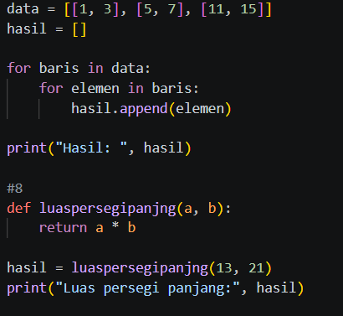
Output:
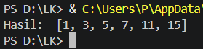
Jelaskan:
Disini data adalah list 2d dan saya membuat variable hasil untuk menimpan list baru. Cara kerjanya adalah dengan perulangan yaitu untuk setiap baris di dalam data dan untuk setiap elemen yang ada di setiap baris masukin setiap elemen pada list hasil.
Lalu print list hasil

- Slice 4
Code:
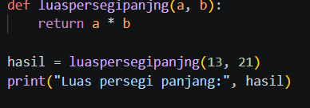
Output:
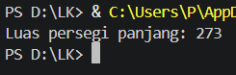
Jelaskan:
disini saya membuat fungsi luas persegi Panjang dengan parameter a dan b yang mengembalikan nilai lalu pada variable hasil kita mengisi parameter fungsi luas persegi Panjang dengan 8 untuk parameter a dan 5 untuk parameter b lalu kita memprint variable hasil

